**ภาคผนวก ง**

**ประวัติผู้จัดทำ**

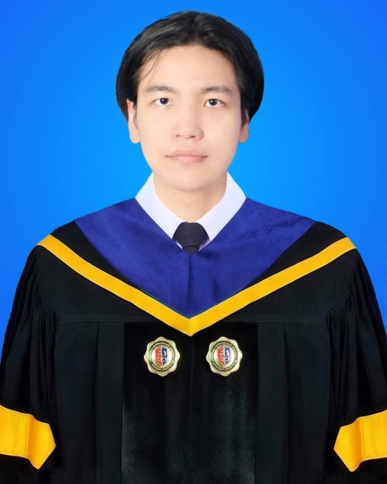**ประวัติผู้จัดทำ**

**ชื่อ** นาย อมรเทพ ดามาพงษ์

**วัน เดือน ปีเกิด** 30 พฤศจิกายน 2544

-ระดับประกาศนียบัตรวิชาชีพ (ปวช.) วิทยาลัยเทคนิคพระนครศรีอยุธยา

สาขา เทคโนโลยีสารสนเทศ ปีที่สำเร็จการศึกษา พ.ศ.2563

-ระดับประกาศนียบัตรวิชาชีพชั้นสูง (ปวส.) วิทยาลัยเทคนิคพระนครศรีอยุธยา

สาขา เทคโนโลยีสารสนเทศ ปีที่สำเร็จการศึกษา พ.ศ.2565

-ระดับปริญญาตรี มหาวิทยาลัยธนบุรี สาขาวิชาคอมพิวเตอร์ธุรกิจดิจิทัล

ปีที่สำเร็จการศึกษา พ.ศ.2567

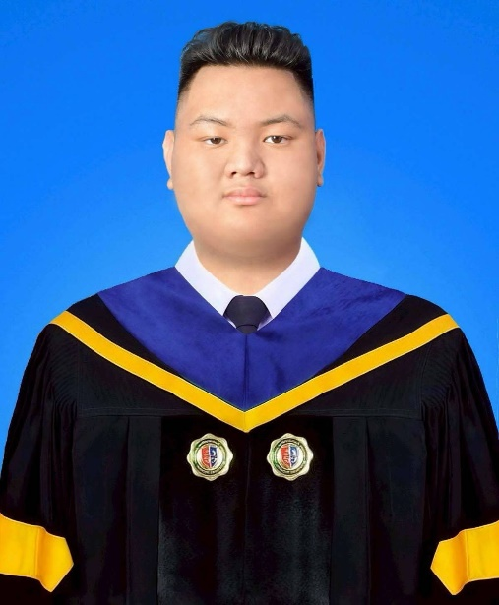**ประวัติผู้จัดทำ**

**ชื่อ** นายนนทพัทธ์ ธรรมเสริมสร้าง

**วัน เดือน ปีเกิด** 20 พฤษภาคม 2545

-ระดับประกาศนียบัตรวิชาชีพ (ปวช.) วิทยาลัยเทคโนโลยีพณิชยการภาษานุสรณ์บางแค

สาขาการตลาด ปีที่สำเร็จการศึกษา พ.ศ.2563

-ระดับประกาศนียบัตรวิชาชีพชั้นสูง(ปวส.) วิทยาลัยเทคโนโลยีพณิชยการภาษานุสรณ์บางแค สาขาการตลาด ปีที่สำเร็จการศึกษา พ.ศ.2565

-ระดับปริญญาตรี มหาวิทยาลัยธนบุรี สาขาวิชาคอมพิวเตอร์ธุรกิจดิจิทัล ปีที่สำเร็จการศึกษา พ.ศ.2567

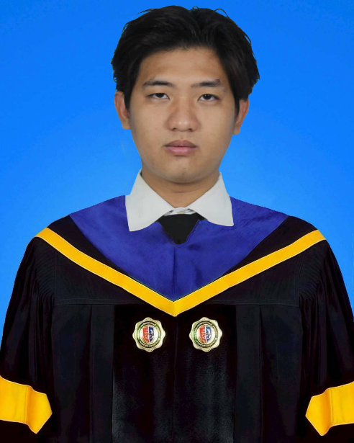**ประวัติผู้จัดทำ**

**ชื่อ**  นายภัทรธร ผุยปุ้ย

**วัน เดือน ปีเกิด** 13 กุมภาพันธ์ 2543

-ระดับประกาศนียบัตรวิชาชีพ(ปวช.) วิทยาลัยเทคโนโลยีตั้งตรงจิตรพาณิชยการ

สาขา คอมพิวเตอร์ธุรกิจ ปีที่สาเร็จการศึกษา พ.ศ.2562

-ระดับประกาศนียบัตรวิชาชีพชั้นสูง(ปวส.) วิทยาลัยพาณิชยการเซตุพน

สาขา คอมพิวเตอร์ธุรกิจ ปีที่สาเร็จการศึกษา พ.ศ.2564

-ระดับปริญญาตรี มหาวิทยาลัยธนบุรี สาขาวิชาคอมพิวเตอร์ธุรกิจดิจิทัล

ปีที่สำเร็จการศึกษา พ.ศ.2567